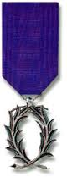
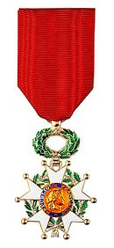
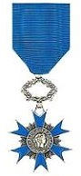

Ordre National du Mérite du Calvados Caen, le 14 octobre 2025
Le Président

Docteur Michel COURS-MACH
Le Vendôme – 6 Allée Beauséjour – 14000 CAEN
Tél. 06 08 74 17 26 - Courriel : michelcoursmach@gmail.com

à
Mesdames et Messieurs les Membres de l'Association

Objet : invitation à la « Réunion des 3 Ordres» du samedi 22 novembre 2025

Chers Compagnons

La section départementale de l’Association des Membres de la Légion d’honneur, le Comité de Caen de l’Association des Membres de la Légion d’honneur, le Comité départemental des Membres de l’Ordre national du Mérite, la section du Calvados de l’Association des Membres de l’Ordre des Palmes Académiques organisent une manifestation commune, devenue traditionnelle, au profit de l’ensemble de leurs adhérents.

Les présidents ont le plaisir de vous inviter à assister

le samedi 22 novembre 2025 à partir de 10 h 30
à l’auditorium du Mémorial de Caen

à la conférence des 3 Ordres
présentée par le professeur Godefroy KUGEL
Professeur des Universités, Président de l’Académie des Sciences, Arts et Belles Lettres de Caen
Commandeur de l’Ordre des Palmes Académiques
« Une petite flânerie parmi quelques académiciens scientifiques caennais,
de Huet à Daure, en passant par Flammarion et Poincaré »

Cette conférence sera suivie d’un déjeuner servi au restaurant du Mémorial. Vous trouverez en annexe le programme de la journée, le menu proposé par le restaurant*, un bulletin d’inscription à retourner avec la participation financière demandée à l’adresse de notre trésorier, Jean-François GAUTIER, 3, rue Colonel Charles Petch, 14280 AUTHIE, tél. 06 25 73 42 42 - e.mail : jef.gautier@gmail.com

En espérant vivement votre présence à cette rencontre des 3 Ordres, je vous adresse, Chers Compagnons, l'assurance de mes sentiments dévoués et cordiaux.
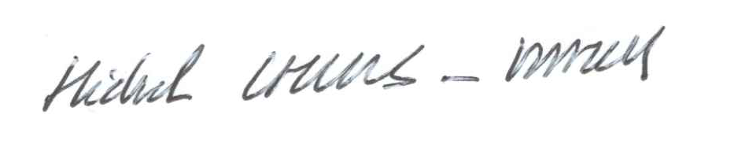
Docteur Michel Cours-Mach
Chevalier de la Légion d'Honneur
Chevalier de l'Ordre national du Mérite
*préciser si l’un de ces plats vous est interdit

Conférence et déjeuner des 3 Ordres
Samedi 22 novembre 2025
Mémorial de Caen

Programme :
10h30 - 11h : Café d’accueil

11h – 12h45 : Conférence du professeur Kugel et échanges,

12h45 – 13h : Déplacement au restaurant,

13h – 15h : Kir de bienvenue et déjeuner au restaurant du Mémorial

Menu* : Entrée : Rillettes de cabillaud et daurade, et toasts (cabillaud, daurade, échalotes, crème
tartare fines herbes, citron vert)

Plat : Suprême de poulet jaune, sauce pommeau, gratin dauphinois, fagots de haricots
verts

Dessert : Tarte aux pommes Vallée d’Auge

Eau plate minérale, Pinot noir, Buffet de café

Cette manifestation est proposée au prix de 40 € par personne (y compris la participation par personne de 10 € de location de l’amphithéâtre)
- Préciser si l’un de ces plats vous est interdit

Bulletin d’inscription

Je souhaite m’inscrire à la « Réunion des 3 Ordres » du samedi 22 novembre 2025

Nom : Prénom :

N° de téléphone : Mél : … (pour vous joindre au besoin)

Je serai accompagné(e) de ……..personne(s), (dans cette éventualité, veuillez préciser leurs nom(s) et prénom(s))

1er accompagnant : Nom : Prénom :

2ème accompagnant : Nom : Prénom :

3ème accompagnant : Nom : Prénom : …………………………………….

4ème accompagnant : Nom : Prénom : ……………………………………

Je joins un chèque de : 40 € x personnes, établi à l’ordre de l'ANMONM – section du Calvados

à adresser à M. Jean-François GAUTIER, 3, rue Colonel Petch, 14280 AUTHIE, tél. 06 25 73 42 42
e.mail : jef.gautier@gmail.com
avant le 5 novembre 2025
Le cas échéant, vos questions :

